一、收入支出决算总表
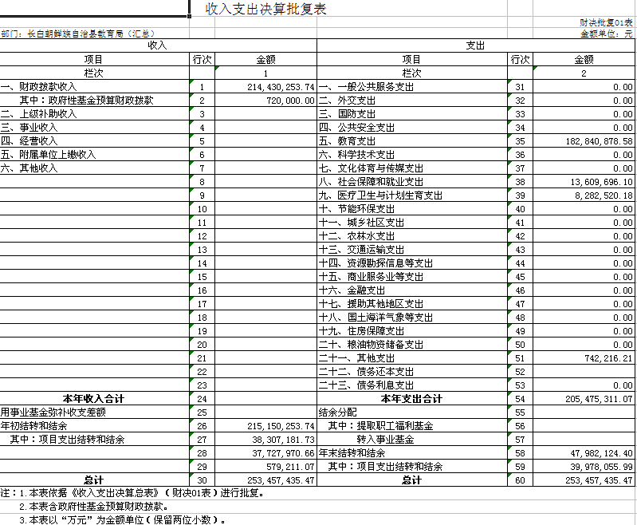

二、收入决算表
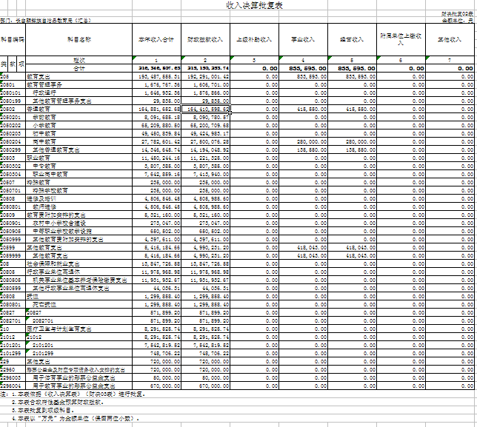
三、支出决算表
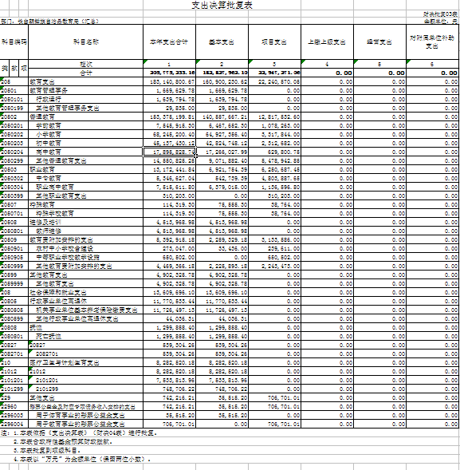
四、财政拨款收入支出决算表
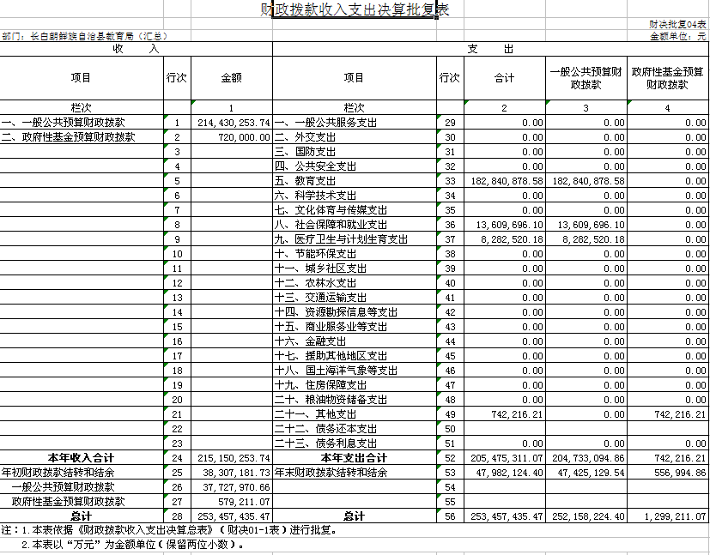
五、一般公共预算财政拨款支出决算表
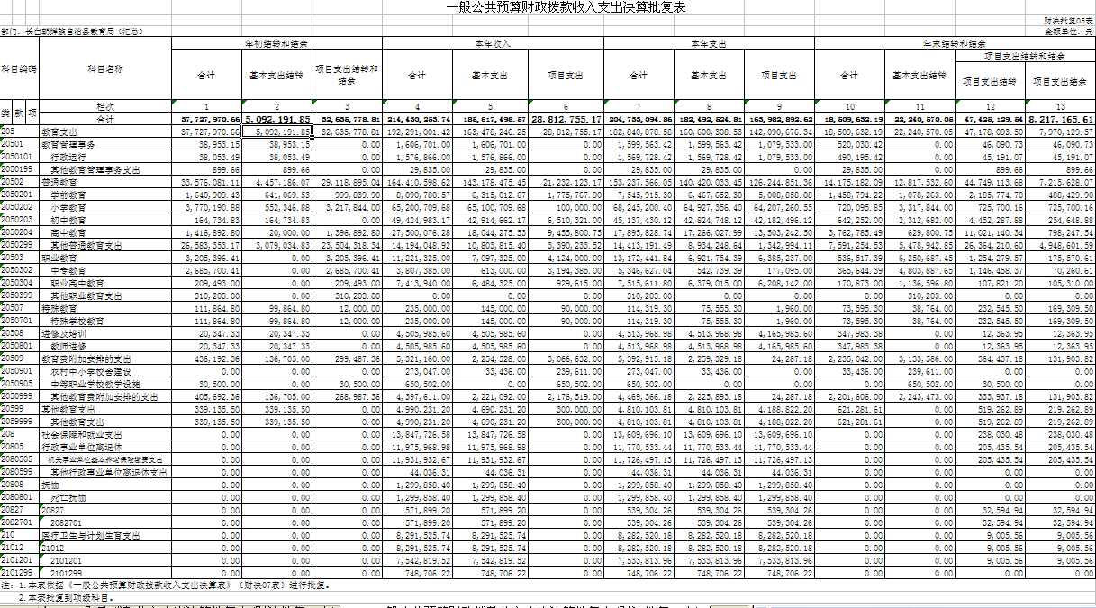
六、一般公共预算财政拨款基本支出决算表

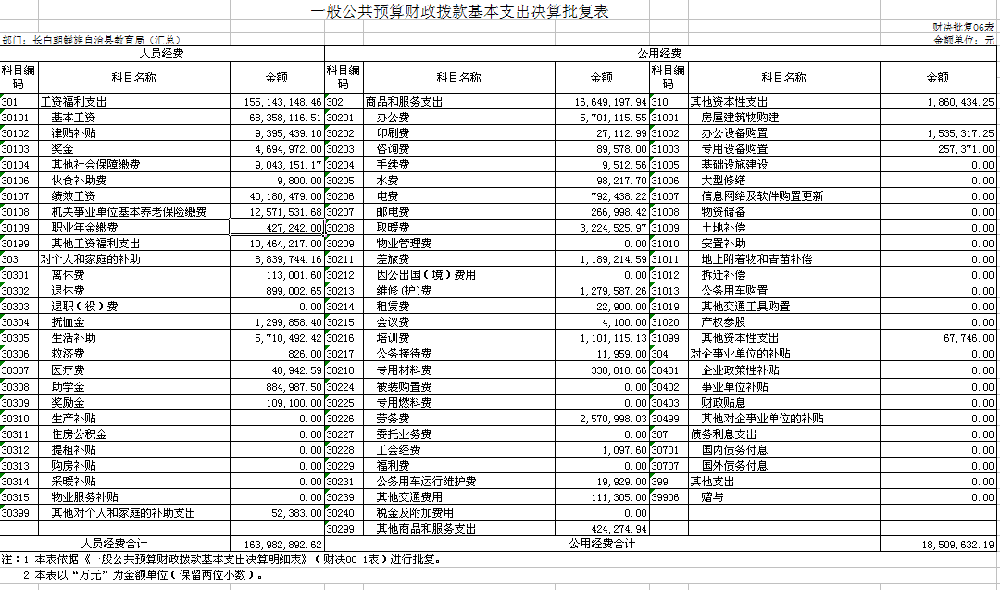
七、一般公共预算财政拨款“三公”经费支出决算表
一般公共预算财政拨款“三公”经费支出决算表
 |  |  |  |  |  |  |  |  |  |  | 公开07表
部门： |  |  |  |  |  |  |  |  |  |  | 单位：元
预算数 |  |  |  |  |  | 决算数
合计 | 因公出国（境）费 | 公务用车购置及运行费 |  |  | 公务接待费 | 合计 | 因公出国（境）费 | 公务用车购置及运行费 |  |  | 公务接待费
合计 | 因公出国（境）费 | 小计 | 公务用车  购置费 | 公务用车  运行费 | 公务接待费 | 合计 | 因公出国（境）费 | 小计 | 公务用车  购置费 | 公务用车  运行费 | 公务接待费
1 | 2 | 3 | 4 | 5 | 6 | 7 | 8 | 9 | 10 | 11 | 12
55000 |  | 55000 |  | 35000 | 20000 | 31,888.00 |  | 31,888.00 |  | 19,929.00 | 11,959.00
注：本表反映部门本年度“三公”经费支出预决算情况。其中，预算数为“三公”经费年初预算数，决算数是包括当年一般公共预算财政拨款和以前年度结转资金安排的实际支出。

八、政府性基金预算财政拨款收入支出决算表
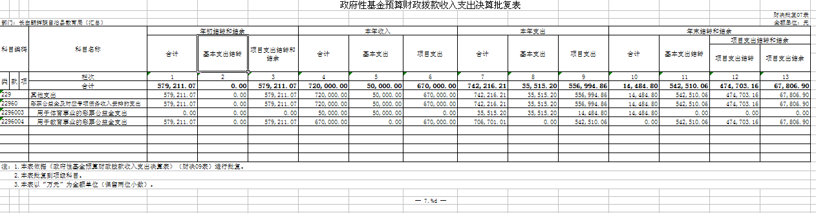

三部分 2019年度部门决算情况说明

一、收入支出决算总体情况说明
2019年度收216,346,807.63元、支出总计205,475,311.07元。与2018年相比，收、支总计各增长5%、12%。主要原因：工资增长
二、收入决算情况说明
本年收入合计216,346,807.63元，其中：财政拨款收入215,150,253.74元，占99 %；上级补助收入 0万元，占0 %；事业收入833,593.00元，占0.6 %；经营收入 0万元，占0 %；附属单位上缴收入 0 万元，占0 %；其他收入362,960.89元，占1 %（可做饼图进行分析对比）。
三、支出决算情况说明
本年支出合计205,475,311.07元，其中：基本支出182,827,962.10元，占89 %；项目支出22,947,271.06元，占 13%；上缴上级支出 0 万元，占 %；经营支出 0万元，占 %；对附属单位补助支出 0万元，占 %。基本支出中，人员经费 164058240.62元，占 89%；公用经费16,909,287.23元，占11%。（可做饼图进行分析对比）。
四、财政拨款收入支出决算总体情况说明
2019年度财政拨款收、支总计各215,150,253.74、205,475,311.07元，与2018年相比，财政拨款收、支总计各增长5%、12%。主要原因:工资增长。
五、一般公共预算财政拨款支出决算情况说明
（一）财政拨款支出决算总体情况
2019年度财政拨款支出205,475,311.07元，占本年支出合计的 99 %。与2018年相比，财政拨款支出增长 12%。主要原因：工资增长。
（二）财政拨款支出决算结构情况
2019年度财政拨款支出205,475,311.07元，主要用于以下方面：（按支出功能分类科目的类级科目逐一说明）一般公共服务（类）支出 万元，占 %；教育支出182,840,878.58
元，占 89%；社会保障及就业支出13,609,696.10元，占6%；）卫生健康支出8,282,520.18元，占 4%；XX（类）支出 万元，占 %（可做柱图或饼图进行分析对比）。
（三）财政拨款支出决算具体情况
2018年度财政拨款支出年初预算为184,690,929.00元，支出决算为205,475,311.07元，完成年初预算的 100 %。其中：教育支出年初预算为161,518,874.00元，支出决算为182,840,878.58元，完成年初预算的100%。
六、一般公共预算财政拨款基本支出决算情况说明
2019年度财政拨款基本支出182,492,524.81元，其中：人员经费163,982,892.62元，主要包括：基本工资6835万68,358,116.51元、津贴补贴9,395,439.10元、奖金4,694,972.00元、其他社会保障缴费1,322,958.09元、绩效工资40,178,679.00元、机关事业单位基本养老保险缴费12,571,531.68元、其他工资福利支出1,755,569.00元、离休费113,001.60元、退休费899,002.65元、退职（役）费、抚恤金1,299,858.40元、生活补助5,710,492.42元、助学费614,137.50元、其他对个人和家庭的补助支出52,383.00元。
公用经费16,649,197.94元，主要包括：办公费5,592,764.75元、印刷费26,047.99元、咨询费74,910.00元、手续费9,497.56元、水费98,217.70元、电费792,438.22元、邮电费266,998.42元、取暖费3,135,325.97元、差旅费999,607.40元、、维修（护）费1,279,587.26元、培训费878,438.44元、公务接待费11,959.00元、专用材料费330,810.66元、劳务费2,570,998.03元、公务用车运行维护费19,929.00元、其他交通费用109,295.0011万元、其他商品和服务支出424,274.94元、专用设备购置257,371.00元。
七、一般公共预算财政拨款“三公”经费支出决算情况说明
（一）“三公”经费财政拨款支出决算总体情况说明
2019年度“三公”经费财政拨款支出预算为 55000元，支出决算为31,888.00元，完成预算的 58 %。决算数小于预算数的主要原因节约开支。
（二）“三公”经费财政拨款支出决算具体情况说明
2019年度“三公”经费财政拨款支出决算中，因公出国（境）费支出决算为 0万元，占 0 %；公务用车购置及运行费支出决算为19929元，占63 %；公务接待费支出决算为11959元，占 37 %。具体情况如下：
1、公务用车运行支出19929元，主要用于燃油费。2019年，公务用车购置 0辆，开支财政拨款的公务用车保有量为 6 辆。公务用车购置及运行费支出决算比2018年下降88 %。主要原因：节约开支。
2、公务接待费支出11959元。其中：
其他国内公务接待支出 11959元。主要用于接待检查人员。全年共接待国内来访团组 个、来宾 4100人次（不包括陪同人员） 。 公务接待费支出决算比2018年下降64%。主要是节约开支。
八、政府性基金预算财政拨款收入支出决算情况说明
2019年度政府性基金预算财政拨款年初结转和结余 579,211.07元；本年收入720,000.00元；本年支出742,216.21元，年末结转和结余556,994.86元。支出具体情况如下：用于教育事业的彩票公益金支出政府性基金财政拨款支出为720,000.00元，主要用于少年宫运行支出。完成年初预算的 100 %。

